# C程序结构

简单来说，由 若干头文件 和 函数组成

**简单来说，一个C程序就是由若干头文件和函数组成。**

回顾上一小节中所写的例子，下面是对这个例子的一个分析：

[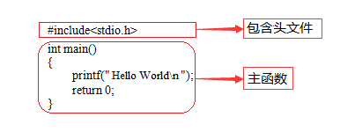](http://img.mukewang.com/54fea6be00017f5704030150.jpg)

#include <stdio.h>就是一条预处理命令，它的作用是通知C语言编译系统在对C程序进行正式编译之前需做一些预处理工作。（关于预处理后面的课程会讲）

函数就是实现代码逻辑的一个小的单元。

注：在最新的C标准中，main函数前的类型为int而不是void